RIWAYAT HIDUP

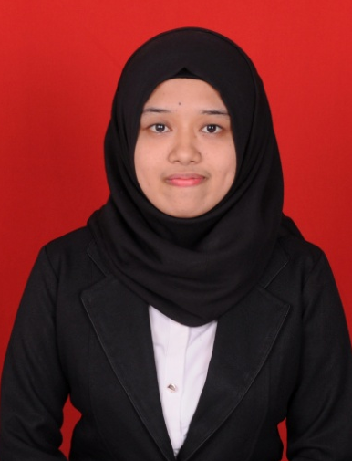
Sutrawati lahir di Bulukumba pada tanggal 17 April 1994. Merupakan anak pertama dari tiga bersaudara dari pasangan Sappewali dengan Sakiah Rajab. Penulis memulai pada jenjang pendidikan Sekolah Dasar pada tahun 1997 di SD Negeri 143 Para-Para Bulukumba, dan tamat pada tahun 2003. Dan melanjutkan pendidikan di Sekolah Menengah Pertama (SMP) 1 Bontotiro Bulukumba dan tamat pada tahun 2009. Kemudian melanjutkan di Sekolah Menengah Atas (SMAN) 1 Bontotiro dan tamat pada tahun 2012, pada tahun yang sama penulis melanjutkan pendidikan di Universitas Negeri Makassar (UNM), Fakultas Ilmu Pendidikan Program Studi Pendidikan Guru Sekolah Dasar Strata Satu (S1).

